

Guía de uso de base de datos de la
<<Nombre de la OE>>
Mes, 2019

c

Dirección/Departamento
<<Nombre de la Dirección/Departamento responsable del boletín>>

Unidad
<<Nombre de la unidad responsable de la guía>>

Elaborado por:
<<Nombres del personal que elaboró el documento>>

Revisado por:
<<Nombres del personal que revisó el documento>>

Aprobado por:
<<Nombres del personal que aprobó el documento>>

Contacto:
inec@inec.gob.ec
www.ecuadorencifras.gob.ec
(02) 2234 164 · (02) 2235 890 · (02) 2526 072

Índice de contenido

En esta sección se debe ubicar el contenido de la guía, especificando en cada caso la página de referencia, en forma ordenada y correcta.

1. Introducción 1
2. Datos generales de la operación estadística 1
3. Descripción de la base de datos 2
4. Cuestionarios o instrumentos de captura 3
5. Anonimización de la Base de datos 5
6. Variables 6
6.1. Variables derivadas 7
7. Registros por módulo 7
8. Tratamiento de valores perdidos, validaciones e imputaciones 8
9. Factores de expansión, coeficientes de variación y error asociado al estimador (para encuestas) 9
10. Clasificaciones y Nomenclaturas 10
11. Interpretación de indicadores principales 10
12. Homologación de Bases de datos 12
13. Recomendaciones para el usuario 12
14. Anexos 12

Índice de ilustraciones

Se debe identificar de forma breve las figuras (gráficos, mapas e ilustraciones) que se utilizaron. Debe constar el título de los gráficos de forma secuencial con sus respectivas páginas.

Figura 1. Formulario Defunción general 3
Figura 2. Formulario Nacido Vivo 4
Figura 3. Formato de ficha metodológica de indicadores 11
Figura 4. Sección del formato de ficha metodológica de indicadores 11

Índice de tablas

Se ubican de forma breve las tablas que se utilizaron. Debe constar el título de las tablas de una forma secuencial con sus respectivas páginas.
Tabla 1. Información de la operación estadística 1
Tabla 2. Descripción de la Base de datos 2
Tabla 3. Variables/módulos anonimizadas 5
Tabla 4. Variables identificadores únicos 6
Tabla 5. Denominación de variables en la BDD 6
Tabla 6. Variables derivadas 7
Tabla 7. Códigos de no respuesta en la BDD 8
Tabla 8. Clasificaciones y nomenclaturas en la base 10
Tabla 9. Homologación de BDD 12

Introducción

En este apartado se debe explicar las causas, razones o dudas que motivaron a la realización del presente documento.

Para redactar el texto introductorio se recomienda tener en cuenta las siguientes consideraciones:
- Ser precisos sin dejar de lado las especificidades necesarias, omitiendo redundancias.
- Expresarse a través de datos, hechos o problemas reales, de forma práctica y comprensible para los diferentes usuarios.
- Evitar el uso de jerga o de vocabulario demasiado técnico, considerando que este documento es para conocimiento de todo tipo de usuarios.
- Relatar el orden en que está estructurado el contenido de la guía capítulo a capítulo.
Además, se debe incluir cuál es el beneficio del lector al usar esta guía y cómo le ayudará a resolver problemas enfocados en el uso de la base de datos de la operación estadística.

Material relacionado: Para mayor compresión de los usuarios, se recomienda ubicar en este apartado el link principal donde se coloca la información de la operación estadística.

Datos generales de la operación estadística
En este apartado se da a conocer información general de la operación estadística de la cual es producto la base de datos, a través de la siguiente tabla:Tabla 1
Tabla 1. Información de la operación estadística
Criterio | Descripción
Nombre de la operación | Describir el nombre de la operación estadística conforme al Inventario de Operaciones Estadísticas: Encuesta Estructural Empresarial
Población Objetivo | Colocar cuál es la población objetivo de estudio, refiriéndose al qué o quién es objeto de interés en una operación estadística: Empresas grandes y medianas a nivel nacional y con representatividad de sección CIIU
Unidad de observación | Describir el elemento unitario del cual se obtienen datos y se compilan estadísticas: La empresa
Unidad de análisis | Mencionar qué o quién es objeto de interés en una pregunta particular de investigación: La empresa
Cobertura geográfica | Especificar el área del territorio nacional en que se desarrolló la operación estadística, haciendo hincapié en la delimitación de la zona geográfica de estudio, pudiendo ser a nivel nacional, regional, provincial, urbano - rural, entre otros: Corresponde a todo el territorio nacional continental y la región insular
Tipo de muestreo  (en encuestas) | Especificar la técnica utilizada para la selección de la muestra:  Probabilista aleatoria
Tamaño de la muestra (encuestas) | Describir el número de unidades de observación que componen la muestra extraída de la población total, que permite que los datos sean representativos: 4.088 empresas
Desagregación de la información | Señalar el nivel de desagregación e identificar a qué niveles geográficos y temáticos es representativa la información: La información que genera la ENESEM se desagrega a nivel de sección de acuerdo a la CIIU Rev. 4, adaptada para el país y según el tamaño de las empresas: medianas Tipo A y B y grandes
Comparabilidad de la serie histórica | Especificar la existencia de una serie histórica y los periodos con los que se puede comparar: 2 períodos
Fuente: Instituto Nacional de Estadística y Censos

Al final de la tabla es necesario que se coloque lo siguiente:
Nota: En caso de necesitar ampliación de los puntos revisados en la Tabla 1, remítase al documento metodológico de la operación estadística.

Descripción de la base de datos
Esta información es relevante para los usuarios pues les ayuda a comprender como se ha estructurado la base de datos.

En esta sección se debe ubicar la descripción de la o las bases de datos, mediante la tabla 2.
Nota: Si la operación estadística tiene más de una base de datos, se incluirá tantas columnas como bases adicionales a lado derecho de la tabla para su descripción.

La/el <<Nombre de la Operación estadística>> cuenta con <<número de bases de datos obtenidas de la OE>> base/s de datos con el objetivo de proporcionar al usuario información desagregada para realizar análisis específicos.
En la siguiente tabla se puede encontrar información relevante de la/las base/bases de datos:

Tabla 2. Descripción de la Base de datos

Criterio | Descripción | Ejemplo
Número de BDD | Señalar el número de bases de datos que se obtienen de la operación estadística. | 3
Nombre de la base de datos | Identificar el nombre de la base de datos. | 201812_enemdubdd_per
Formulario asociado a la/las BDD | Indicar el nombre del formulario(s) de recolección de la información. | ENEMDU – DICIEMBRE – 2018 - RONDA LXII
Sección o módulo del formulario | Colocar el número y el nombre de sección/módulo que se incluyan en la base de datos. | Sección 5
Número de preguntas en el formulario (sección o módulo) | Mencionar el número de preguntas que se incluyen en la sección o modulo que se utilizan para la conformación de la base de datos. | 21
Formato de la BDD | Señalar el o los formatos y programas con los cuales se puede procesar la base de datos (.sav (SPSS), .csv (EXCEL), .dta (STATA). | SPSS (.sav) EXCEL (.csv)
Número de registros (filas) | Detallar el número de observaciones que conforman la base de datos, determinadas por fila. | 16736
Número de variables (columnas) | Detallar el número de variables que conforman la base de datos, determinadas por el número de columnas. | 29
Unidad de análisis de la BDD | Describir la unidad a la cual representan los registros en la base de datos (viviendas, hogares, personas, empresas). | Personas
Bases de datos con las que se puede realizar combinación o cruce de variables (match) | Señalar el nombre de las bases con las que se puede realizar cruce o combinación de variables (match). | 201812_enemdubdd_financiero
Variables necesarias para realizar combinación o cruce de variables (match) | Indicar el nombre de las variables con las que se puede realizar el cruce o combinación de variables (match). | upm, id_hogar
Fuente: Instituto Nacional de Estadística y Censos

Cuestionarios o instrumentos de captura

Describir de forma resumida el formulario físico o del instrumento de recolección o captación de la información, utilizado en la OE; el objetivo y la utilidad para políticas públicas que tiene la obtención de esta información.
Para el caso de captación de registros administrativos se debe detallar las fuentes y el objetivo de acuerdo al fin estadístico de su captación.

De existir más de un cuestionario realizar esta descripción para cada uno de ellos. A continuación se muestran algunos ejemplos que se pueden considerar al momento de describir los formularios:

Formulario Defunción general
El informe estadístico de defunciones tiene como objeto recabar información de las personas que han fallecido en el territorio ecuatoriano y de quienes se ha registrado la inscripción de la defunción durante el año 2017. La captación de esta información es de utilidad para la planificación de estrategias socio-económicas del país y proporcionan a los sectores público y privado, uno de los instrumentos básicos para el análisis demográfico (INEC, 2018). En este formulario lo completa el médico que conoce las razones de la defunción.
Figura 1. Formulario Defunción general
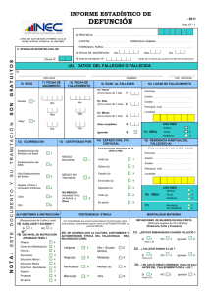
Fuente: Instituto Nacional de Estadística y Censos

Formulario Nacido Vivo
El informe estadístico de nacido vivo tiene como objeto recabar información de los niños y niñas que han nacido en el territorio ecuatoriano y los cuales han sido registrados en el año de estudio. La captación de esta información es de utilidad para la planificación de estrategias socio-económicas del país y proporcionan a los sectores público y privado, uno de los instrumentos básicos para el análisis demográfico.
Mediante la información de las estadísticas de nacidos vivos, es posible conocer y analizar la tendencia que ha tenido la natalidad en Ecuador (INEC, 2018).
El cuestionario lo completa el médico con información obtenida de la atención del parto y de la historia clínica de la madre2b.
Figura 2. Formulario Nacido Vivo
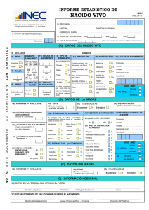
Fuente: Instituto Nacional de Estadística y Censos
Además, para el desarrollo de este punto, también se deberá identificar los grupos a los que se destinan los diferentes módulos o secciones del formulario o formularios.
Ejemplo:

- Mujeres
- Niños menores a 5 años
- Jefes de hogar
También se debe describir las diferentes secciones o módulos por cada formulario, con los respectivos flujos.

Ejemplo: Formulario de la ENEMDU:
- Información General: (descripción)
- Sección Información de los miembros del hogar: (descripción)
- Sección Características Ocupacionales: (descripción)
- Sección Ingresos: (descripción)
- Sección Aspectos Generales de los desempleados: (descripción)
- Sección Búsqueda de trabajo: (descripción)
- Sección Datos de la Vivienda y Hogar: (descripción)

Anonimización de la Base de datos

Los usuarios necesitan conocer que la información ha pasado por procedimientos de anonimización, esto con la finalidad de concientizarlos sobre la importancia que tiene la confidencialidad estadística y el resguardo de la información para el Instituto y que por lo tanto cierta información no será incluida en la base de datos (o se incluirá de una forma particular) aun cuando se la haya recolectado a través del formulario. Por esta razón es necesario que se contemple la siguiente información en la guía.
Con el objetivo de garantizar la confidencialidad estadística y resguardar los datos de carácter personal de las unidades de observación, la(s) base(s) de datos de la <<Nombre de la Operación estadística>> ha/n atravesado por procedimientos de anonimización, mediante los cuales se omite información sensible y confidencial, permitiendo que la difusión de las estadísticas no vulneren los derechos a la protección de los datos personales garantizados en la Constitución, leyes y demás normativa vigente en el país.

En este sentido en la siguiente tabla se describen las variables o módulos que han sido anonimizados para resguardar a la fuente directa de la información.
Tabla 3. Variables/módulos anonimizadas
N° | Nombre de la BDD (y formulario) | Módulo o sección | Variables eliminadas o modificadas con fines de guardar la confidencialidad
1 | Colocar el nombre de la base de datos y el nombre del formulario asociado | Especificar el módulo del formulario al que pertenece la información anonimizada | Señalar las variables eliminadas o modificadas con el objetivo de guardar confidencialidad en la operación estadística
2 | 201812_enemdubdd_financiero | - Ubicación geográfica  - Ubicación de la vivienda  - Datos del informante | Nombre de calle o camino  Número domiciliario  Número o letra de bloque, torre u otro, piso, y número o letra de casa  Pieza o departamento
3
4
Fuente: Instituto Nacional de Estadística y Censos
Además, es necesario transmitir al usuario que a pesar de eliminar o modificar algunos datos confidenciales, las bases de datos puestas a su disposición pueden y tienen el potencial para poder ser utilizadas con fines estadísticos, de investigación o análisis, mediante la utilización de los identificadores estadísticos únicos, por lo que se recomienda que en la guía se explique este tema de la siguiente manera:
El proceso de anonimización de la base de datos, asegura que a través de la creación de identificadores únicos se pueda diferenciar un registro de otro, lo que facilita el cruce (match) entre bases de datos
En la siguiente tabla se detallan las variables que constan como identificadores únicos en la base de datos:

Tabla 4. Variables identificadores únicos
Nombre de la BDD | Identificador | Variables o campos que lo componen
Mencionar el nombre de la base de datos | Colocar el nombre de la o las variables que son identificadores únicos | Colocar las variables con las que se construye el identificador único
201812_enemdubdd_financiero | Id_ hogar | Ciudad, área, sector, vivienda y hogar
Fuente: Instituto Nacional de Estadística y Censos

Variables
En esta sección se explica al usuario cómo se construyeron los nombres/códigos de las variables en la base de datos y se explica a qué grupo de variables aplica.
La base de datos de la <<Nombre de la Operación estadística>> contiene <<número de variables>>, los nombres/códigos de las mismas fueron construidos considerando los criterios que se describen en la Tabla 5
Tabla 5. Denominación de variables en la BDD
Nombre de la BDD | Sección/módulo del formulario | Criterio de codificación de variables en BDD | Nombre/código de variables en BDD | Preguntas en las que se aplica
Colocar el nombre de la Base de datos | Detallar la sección/ módulo del formulario. | Describir los criterios a utilizar para la codificación de los nombre de las variables de acuerdo a las preguntas del formulario. | Colocar el código correspondiente a cada una de las variables de acuerdo a las preguntas del formulario. | Señalar el número de pregunta dentro del formulario al que corresponde al código de la variable.
ENEMDU – DICIEMBRE – 2018 - RONDA LXII | Sección III: inicio temprano de lactancia materna | El código comienza por una letra mayúscula y un número acorde con la sección, luego se coloca la letra minúscula correspondiente a la parte del formulario seguido de un guion bajo, y finalmente se ubican los dígitos de la pregunta conforme al formulario | Desde: S2a_302  Hasta: S2a_304 | Desde: pregunta 302  Hasta pregunta 304
Fuente: Instituto Nacional de Estadística y Censos
Nota: si desea más detalle ver el documento “Diccionario de variables de la BDD” publicado en<<agregar link donde se puede ubicar dicho archivo>>.

6.1. Variables derivadas
Para el usuario también es importante conocer cuáles son las nuevas variables creadas a partir de la información obtenida de forma directa en el proceso de recolección/captación y cuáles fueron las variables involucradas en su construcción, por ello se debe incluir esta información de la siguiente manera:
Durante el procesamiento de la información de la operación estadística se obtienen variables y unidades que no fueron recopiladas o captadas directamente con el instrumento de recolección pero que son necesarias para el cálculo de indicadores o productos requeridos.
Para facilitar la comprensión de las variables y los datos contenidos en esta/ estas base/bases de datos, se han creado variables derivadas que se describen en la siguiente tabla:
Tabla 6. Variables derivadas
N° | Nombre de la BDD | Variables derivadas* | Método de cálculo
1 | Mencionar el nombre de la base de datos | Describir las nuevas variables obtenidas de la aplicación de fórmulas matemáticas, a una o más variables de la base de datos validada. | Colocar el método de cálculo de la variable derivada y señalar las variables necesarias para su creación.
2 | 201812_espndbdd_5años | Rama1 | Rama de Actividad a 1 dígito, utiliza la CIIU4 (población ocupada de 15 años y más)
3
Fuente: Instituto Nacional de Estadística y Censos
Nota: En caso de haberse usado variables de otra base de datos colocar las bases de origen.
*El responsable de la operación estadística debe colocar únicamente las variables derivadas que estén dentro de la base de datos difundidas al público.

Registros por módulo/sección

Esta sección permite al usuario comprender qué módulos son de mayor utilidad para la toma de decisiones de política pública, por lo tanto, ciertos módulos/secciones pueden poseer tasas de respuesta que no alcanzan el 100%, sin que esto afecte a los objetivos y calidad de la operación estadística. Además en esta sección, se puede considerar que dependiendo de la naturaleza de la operación estadística, algunas secciones o módulos no requieren que se levante información debido a que la unidad de observación no posee la información correspondiente o no aplica.
Ejemplo:
En acuerdo con el Ministerio de Economía, se determinó que los módulos 1 y 4 deben ser necesariamente respondidos por las empresas, de manera que los analistas debían dar prioridad a estos para completar una encuesta.
Finalmente, de los 7.267 registros contenidos en la BBDD, existen dos que no contienen información para los módulos 2, 3 y 5, pero si para el resto. Esto debe ser considerado para los distintos análisis de información (INE, 2017).

Tratamiento de valores perdidos, validaciones e imputaciones

En este apartado se debe describir el tratamiento que se dio a los valores perdidos (missing) y especificar cuál fue el medio o método a través del cual se completó la información (imputación), en caso de haber sido necesario.
Ejemplo:
En la validación de la información y tratamiento de valores perdidos se han utilizado los siguientes métodos citados en (Useche & Mesa, 2006):
- Eliminar todos los registros que tengan al menos un dato faltante, lo cual puede ser factible si tenemos un gran conjunto de datos y la pérdida es prescindible o si la proporción de registros a eliminar es muy pequeña, en caso contrario, se estaría perdiendo mucha información que puede ser importante.
- Crear una categoría como “no respuesta” en aquellas variables donde hay ausencia de información, pero esto no considera información parcial que puede servir para otros análisis o para otras variables.
- Ignorar los datos faltantes en cada caso, ponderando la variable convenientemente, pero se debe tener precaución, ya que se puede llegar a bases de datos inconsistentes, es decir, valores en diferentes variables en un mismo registro que no tengan sentido de ocurrencia.
- Imputar los datos faltantes.
Además, en caso de imputar o codificar los “missing” se debe especificar la codificación o categorización utilizada en las variables.
A continuación se describen los códigos utilizados en la/las base/bases de datos y las respectivas descripciones de los mismos para categorizar la ausencia de respuesta:
Tabla 7. Códigos de no respuesta en la BDD
N° | Nombre de la BDD | Código | Descripción | Variables que lo aplican
1 | Señalar el nombre de la base de datos | Colocar el código correspondiente a la ausencia de información | Detallar el significado de cada uno de los códigos, colocados dentro de la BDD | Mencionar las variables en las que se aplica los códigos
2 | 201812_enemdubdd_financiero | 77 | No sabe | P01
3
4
Fuente: Instituto Nacional de Estadística y Censos

Factores de expansión, coeficientes de variación y error asociado al estimador (para encuestas)
En esta sección se debe colocar la definición de factor de expansión, coeficiente de variación y error asociado al estimador, y notas importantes que el lector debe conocer para analizar la información contenida en la base de datos; para lo cual se aconseja utilizar el siguiente texto:
Las siguientes definiciones se deben tomar en cuenta para el desarrollo de productos analíticos y réplica de los resultados presentados en la operación estadística.
Factor de expansión: se interpreta como la cantidad de individuos en la población, que representa uno solo de ellos en la muestra.
La estimación de un total dado para una variable se obtiene, primero, ponderando el valor de la variable en cada individuo por su factor de expansión y luego, sumando todos los individuos de la muestra.

Recuerde: para un correcto análisis de la información o réplica de indicadores, se deben aplicar los factores de expansión a las variables contenidas en la base de datos.

Coeficiente de variación: Indica lo grande que es la desviación estándar en comparación con la media, relacionando y multiplicando el cociente por 100; así se obtiene la dispersión de los datos.
Intervalo de confianza: Rango dentro del cual los valores no pueden ser considerados estadísticamente diferentes unos de otros, y se encuentran sujetos a un nivel de confiabilidad (generalmente este nivel es del 95%).
El intervalo de confianza facilita la lectura e interpretación de los coeficientes de variación.

Se aconseja que una vez realizado el análisis de la información se revise los coeficientes de variación e intervalos para robustecer los resultados.
Nota: Si desea conocer más sobre la muestra y los factores de expansión, remítase al documento (Nombre del documento de diseño muestral) publicado en (ubicar link).

Clasificaciones y Nomenclaturas
Para que el usuario tenga mayor conocimiento en cuanto a clasificaciones y nomenclaturas, se incluyen las aplicadas y se identifica las variables en las cuales se aplica, utilizando el siguiente texto y tabla:
En el siguiente cuadro se enlistarán las clasificaciones y nomenclaturas empleadas en la base de datos y se colocan las variables en las que se aplican.
Tabla 8. Clasificaciones y nomenclaturas en la base
N° | Nomenclaturas y clasificaciones usadas | Versión/ revisión | Variables que aplican clasificador | Nombre de la BDD
1 | Señalar el nombre de la clasificación y/o nomenclatura aplicada en la base de datos | Colocar la versión o revisión | Mencionar las variables en las que se aplica la clasificación y/o nomenclatura | Señalar el nombre de la base de datos
2 | Clasificación industrial internacional uniforme de todas las actividades económicas (CIIU) | 4.0 | Rama de actividad | 201812_enemdubdd_15anios
3
4
5
Fuente: Instituto Nacional de Estadística y Censos
Nota: Para más información revise el Documento Metodológico de la operación estadística y los documentos de clasificaciones internacionalmente homologadas.

Interpretación de indicadores principales

En este espacio se colocará el siguiente texto:

Los principales indicadores de esta operación estadística han sido homologados, revisados y aprobados en Comisiones Especiales de Estadística, tomando en cuenta estándares internacionales y criterios expertos. Estas consideraciones se han incluido en las fichas metodológicas de indicadores.

Las fichas metodológicas permiten generar y replicar indicadores con una misma metodología y sirven de insumo al usuario para su análisis:

Figura 3. Formato de ficha metodológica de indicadores
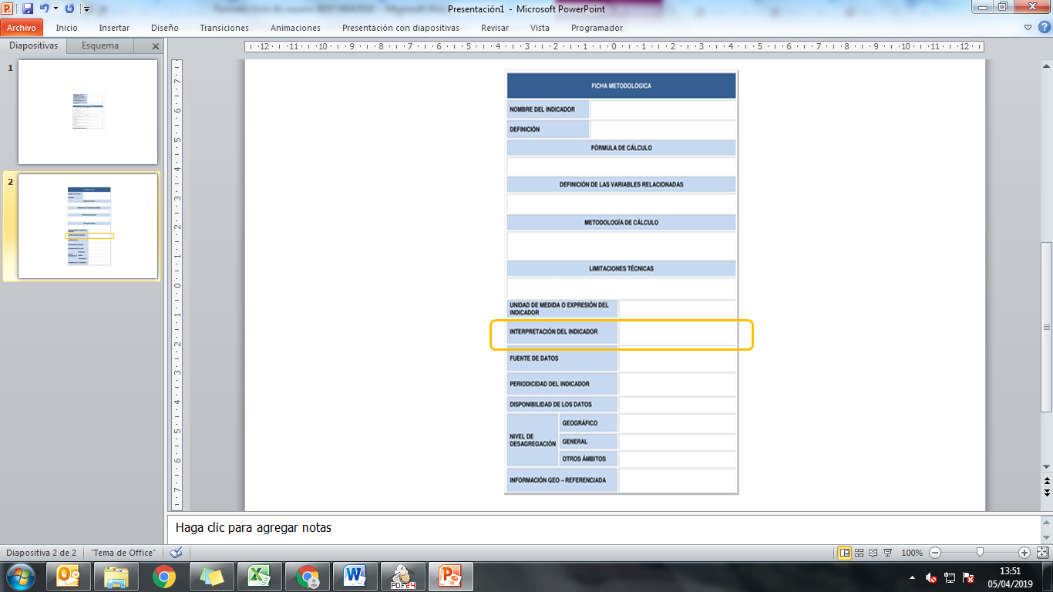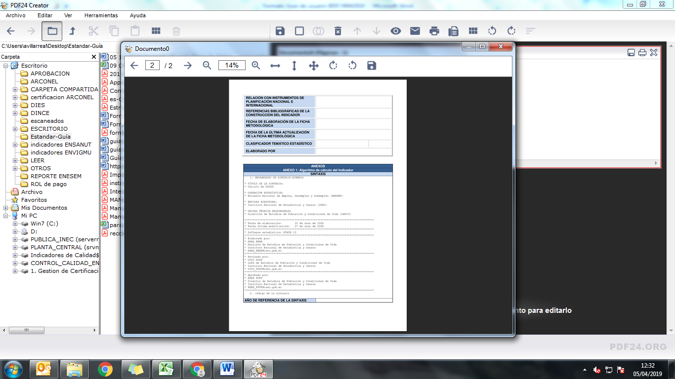
Fuente: Instituto Nacional de Estadística y Censos
A continuación se coloca la sección de interpretación de indicadores de las fichas a manera de ejemplo. Cada operación estadística deberá ubicar un ejemplo que corresponda a sus respectivos indicadores.

Estas fichas contienen información detallada sobre el indicador y un espacio que ayuda con la interpretación del/ los indicador/indicadores, por lo tanto se recomienda revisar el siguiente punto dentro de la ficha del indicador:

Figura 4. Sección del formato de ficha metodológica de indicadores
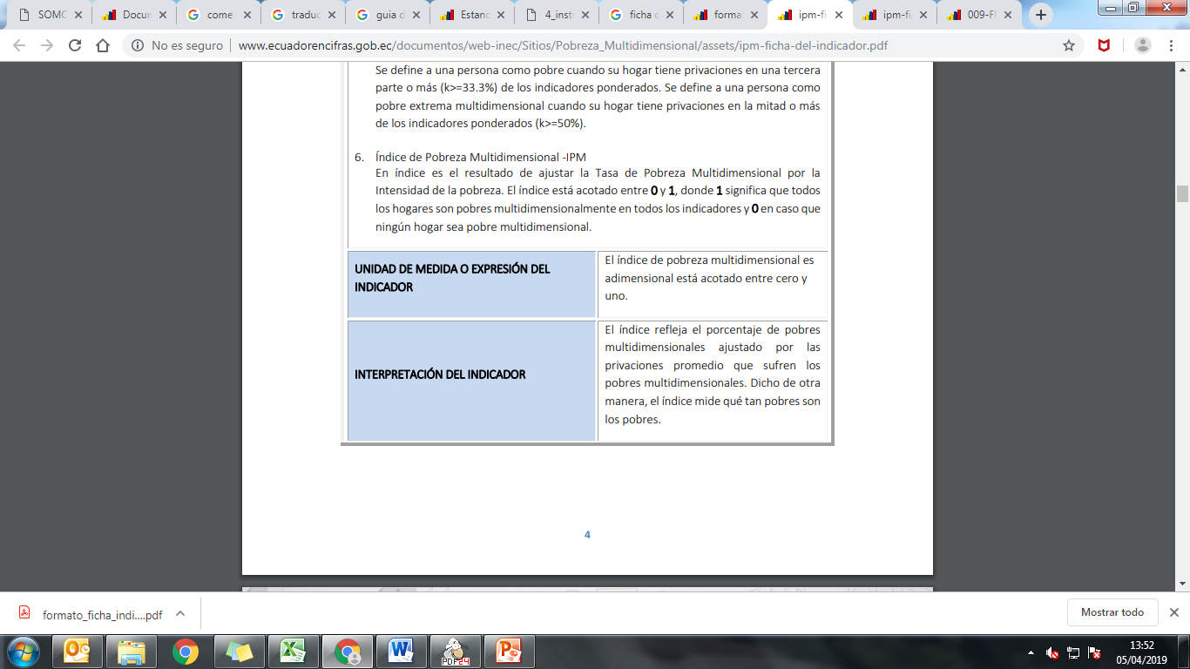
Fuente: Instituto Nacional de Estadística y Censos
Nota: Si planifica hacer una réplica exacta de los indicadores remítase a la Ficha del indicador y al archivo de Sintaxis. (Colocar el nombre y link de los documentos publicados de la ficha y sintaxis)

Homologación de Bases de datos
El usuario necesita conocer los cambios que se pudieron realizar en las bases de datos ya publicadas (ejemplo: homologación de variables, cambios de identificadores, factores, etc.).

La bases de datos históricas que se han publicado previamente a la/s base/s actual/es han sido modificadas en su forma para ser homologadas con la base de datos actual. Los cambios realizados se detallan a continuación:
Tabla 9. Homologación de BDD
Nombre de la/las Base/s de datos | Año/Mes de publicación | Año Base | Detalle de cambios
Mencionar el nombre de la BDD publicada previamente y que ha tenido cambios para homologación | Señalar el período de análisis al que corresponde la base de datos publicada | Identificar el año o mes en que se publicó la BDD | Mencionar los cambios que se han realizado en la BDD
Enemdupersonas_2007  Enemdupersonas_2008  Enemdupersonas_2009  Enemdupersonas_2010  Enemdupersonas_2011  Enemdupersonas_2012  Enemdupersonas_2013  Enemdupersonas_2014 | Dic-2007  Dic-2008  Dic-2009  Dic.2010  Dic-2011  Dic-2012  Dic-2013  Dic-2014 | 2015 | Se homologan los módulos de educación, para ello:  - Se verifica que la cantidad de variables sea la misma  - Se recodifican/renombran las variables de acuerdo a las del año base  - Se modifican las tipologías de las variables de acuerdo a las del año base.
Fuente: Instituto Nacional de Estadística y Censos

Nota: Si desea conocer en detalle los cambios realizados en las bases de datos remítase al “Nombre del documento de correspondencias”

Recomendaciones para el usuario
Si lo considera necesario, coloque recomendaciones para el usuario
Ejemplo:
Trabajar con una hoja de cálculo lista.
- Tener una idea clara de qué preguntas desea responder con los datos.
- Revisar la presente guía y continúe con el análisis a detalle de la base de datos.
- Para realizar el análisis de la base de datos, es deseable contar con un nivel adecuado de concentración y predisposición.
- Siempre tomar en cuenta el nivel de representatividad de las estimaciones.

Anexos
Clasificaciones utilizadas
Diccionario de variables
Para recordar
El objetivo de la guía es que los usuarios y usuarias entiendan cómo está constituida la base de datos y cómo usar la información allí contenida, para que realicen n análisis de la forma más objetiva, por ello:
      - En caso de ser necesarios incluir notas que direccionen al usuario hacia los documentos técnicos analíticos de la operación estadística, que se han elaborado y difundido.
      - La redacción de la guía no debe ser demasiado técnica, su contenido debe ser claro y concreto, evitando redundancias y ambigüedades.
      - Los párrafos no deben estar llenos de información innecesaria, que ya ha sido descrita en otros documentos específicos.
      - Los flujos y saltos de preguntas deben ser muy claros para facilitar la comprensión de la base de datos y el posterior análisis de la información.
Finalmente en cuanto al formato de la Guía:
      - El texto en color negro es parte de las instrucciones del formato de guía, mientras que el texto en color gris muestra ejemplos de cómo debe presentarse la guía al usuario.
      - En caso de que una sección no aplique a la operación estadística, esta no se incluirá en la Guía final a publicarse.

Referencias Bibliográficas

DANE, Departamento Administrativo Nacional de Estadística (2017). Conformación de la Base de Datos Encuesta Multipropósito 2017- Estructura de la Base de Datos. Colombia.
INE, Instituto Nacional de Estadística (2016). Manual de uso de Base de Datos – Tercera Encuesta Longitudinal de Empresas. Chile.
INE, Instituto Nacional de Estadística (2017). Manual de uso de Base de Datos - Primera Encuesta Sobre Percepciones Y Manifestaciones del Racismo en Chile. Chile.
INE, Instituto Nacional de Estadística (2018). Manual de usuario de la base de datos del Censo de Población y Vivienda 2017. Chile.
INEC, Instituto Nacional de Estadística y Censos (2018). Registro Estadístico de Nacidos Vivos - Metodología. Ecuador.
INEC, Instituto Nacional de Estadística y Censos (2018). Registro Estadístico de Defunciones Generales 2017 - Metodología. Ecuador.
INEGI, Instituto Nacional de Estadística y Geografía (2015). Encuesta Nacional de Ocupación y Empleo – Reconstrucción de variables 2005 a la fecha. México.
INEGI, Instituto Nacional de Estadística y Geografía (2010). Conociendo la base de datos de la ENOE- Datos ajustados a proyecciones de población 2010. México.
The University of Reading Statistical Services Centre, (2001). Approaches to the Analysis of Survey Data. UK.
Useche, L. M., & Mesa, D. M. (2006). Una introducción a la Imputación de Valores Perdidos. Redalyc.org, 127-152.



La columna “Ejemplo” debe ser eliminada una vez que su diligenciamiento inicie. Consta dentro de la matriz con el fin de proporcionar una guía sobre qué debe contener cada apartado de la tabla.
En caso de ser necesario, en esta sección de la tabla se tomará en cuenta también las variables que identifican la Unidad Primaria de Muestreo, los estratos y el factor de expansión.
2b. Para proceder con el llenado del cuestionario se debe contar con una clave de acceso al sistema.
Ejemplo tomado del formulario de recolección de la ENEMDU.
Para las estadísticas basadas en registros administrativos que no se captan a través de un formulario como tal, o que se captan directamente de varias fuentes administrativas, se deberá suprimir la columna “Preguntas en las que se aplica” de la Tabla 5. Denominación de variables en la BDD
Estos pueden ser personas, empresas, viviendas, etc.
Recuperado de: https://www.redatam.org/redchl/mds/casen/WebHelp/informaci_n_casen/factores_de_expancion.htm
Coeficientes de variación e intervalos de confianza de los principales indicadores calculados.
Ejemplo tomado del formato en blanco de la Ficha de indicadores establecido por el INEC.
Ejemplo tomado de la ficha metodológica del indicador de Pobreza Multidimensional.

